**《网络工程与组网技术》**

**课程实验报告**

（2022学年）

实验名称 IP地址规划、静态路由及DHCP配置

学 院

专业班级

学号姓名

2021年 7月5日

1. **实验说明**
2. 网络拓扑

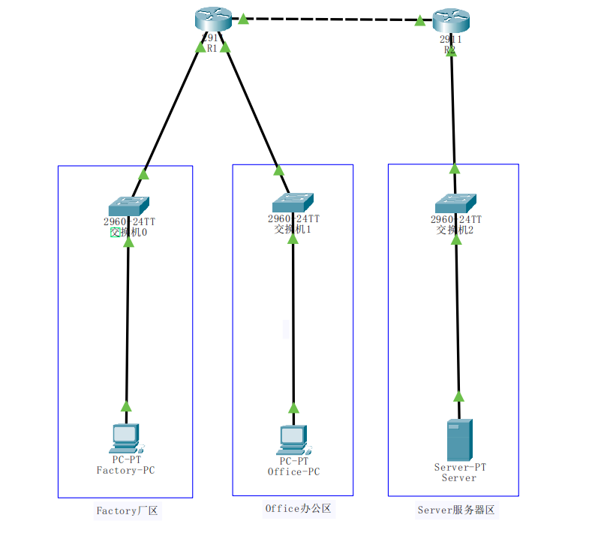

1. 实验任务
2. 子网划分

拟定192.168.10.0/24为地址规划可用空间，厂区已有3台主机，办公区已有18台主机，服务器区已有51台主机，请合理划分192.168.10.0/24网段为这三个区域分配对应地址，要求尽可能的节约IP资源的情况下确保a每个区域能保障最终有10个空余地址为后续扩容预留,设备之间的互联地址也通过给定地址段自行分配。请给出IP地址规划方案。

厂区分配可用地址14个，办公区分配可用地址30个，服务器区分配可用地址62个。

最大数为62，先分配服务器区，地址空间：192.168.10.0/26；

其次是办公区，01000000B = 64D，地址空间：192.168.10.64/27；

之后是厂区，01100000B = 96D，地址空间：192.168.10.96/28。

对两个路由器进行初始配置：

在用户模式输入en进入特权模式；

在特权模式输入conf t进入全局配置模式；

输入hostname xxx修改主机名称为R1 / R2；

输入interface xxx进入所选接口xxx进行配置；

输入no shutdown开启接口；

输入ip address xxx.xxx.xxx.xxx(ipv4地址) xxx.xxx.xxx.xxx(掩码)进行ipv4配置；

输入ipv6 address xxxx:xxxx:xxxx:xxxx:xxxx:xxxx(ipv6地址)进行ipv6配置；

输入exit退出当前接口。

完成后，R1和R2的部分启动配置分别如下：

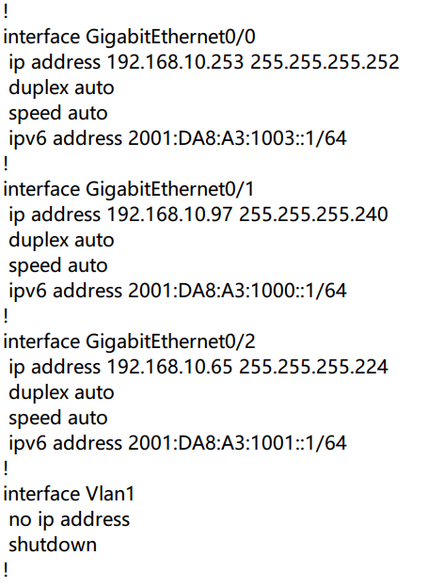 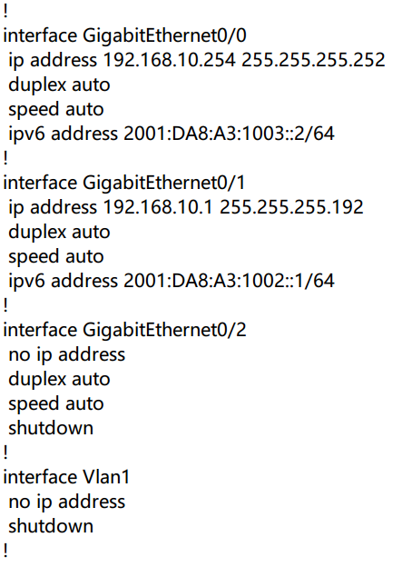

1. DHCP配置

R1负责向办公区和厂区提供地址自动获取，R2负责向服务器区提供静态地址获取。请根据地址规划，配置 好dhcp服务。主机的网关为该网段第一位，dhcp服务排除网关地址。

修改R1的配置：

在全局配置模式下输入service dhcp启动dhcp服务器；

输入ip dhcp excluded-address xxx.xxx.xxx.xxx(ipv4地址)来排除不用做分配的地址如网关地址；

输入ip dhcp pool xxx来新建名为xxx的dhcp地址池；

输入network xxx.xxx.xxx.xxx(ipv4地址) xxx.xxx.xxx.xxx(掩码)来设定地址池的网段；

输入default-router xxx.xxx.xxx.xxx(ipv4地址)来设定默认网关；

输入exit退出当前地址池。

完成后，R1的部分配置如下：

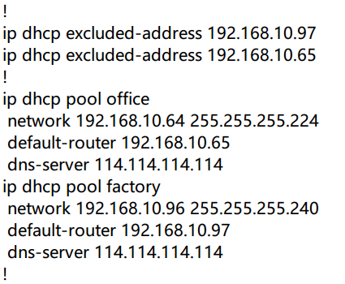

并在厂区与办公区的PC上对应接口选择dhcp服务。

服务器区选择静态，并配置ipv4地址为192.168.10.2，默认网关为192.168.10.1。

1. IPv6地址配置

R1负责向厂区提供ipv6地址分配，地址段为2001:da8:a3:1000::/64，客户端无状态获取 IPV6 地址。

R1负责向办公区提供ipv6地址分配，地址段为2001:da8:a3:1001::/64，客户端通过 DHCPv6 有状态获取ipv6地址。

R2路由负责向服务器区提供ipv6地址分配，地址段2001:da8:a3:1002::/64，服务器静态获取ipv6地址。

修改R1的配置：

输入ipv6 dhcp pool xxx新建名为xxx的ipv6地址池；

输入address prefix xxxx:xxxx:xxxx:xxxx:xxxx:xxxx/xxx来设定地址池下的地址前缀；

进入连接办公区的接口，输入ipv6 nd managed-config-flag将M位置1；

输入no ipv6 nd ra suppress发送icmpv6的路由器通告；

输入ipv6 dhcp server xxx连接该地址池来向下分配ipv6地址。

完成后，R1的配置如下：

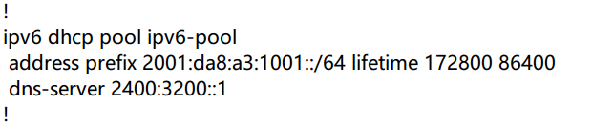

在厂区与办公区的PC上启用ipv6并选择自动获取ipv6地址。

服务器区选择静态，并配置ipv6地址为2001:da8:a3:1002::2/64。

1. 路由协议

整个网络使用静态路由协议，请在对应设备上配置好静态路由，确保办公区和服务器区的 IPV4/IPV6 网络能 够实现互联互通。

修改R1的配置：

输入ip route xxx.xxx.xxx.xxx(目的网络) xxx.xxx.xxx.xxx(掩码) xxx.xxx.xxx.xxx(下一跳地址)来设置静态ipv4路由；

输入ipv6 route xxxx:xxxx:xxxx:xxxx:xxxx:xxxx/xxx xxxx:xxxx:xxxx:xxxx:xxxx:xxxx来设置静态ipv6路由。

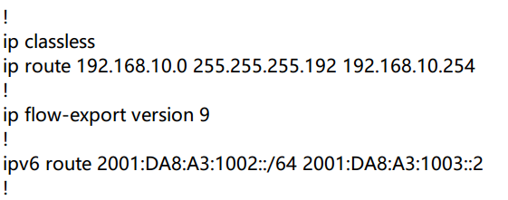

修改R2的配置：

输入ip route xxx.xxx.xxx.xxx(ipv4地址) xxx.xxx.xxx.xxx(掩码)来设置静态ipv4路由；

输入ipv6 route xxxx:xxxx:xxxx:xxxx:xxxx:xxxx/xxx来设置静态ipv6路由。

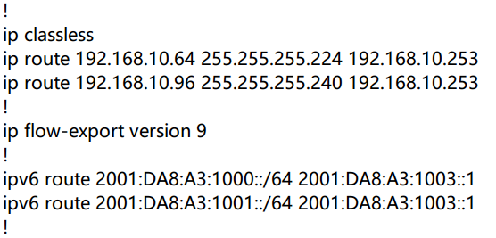

1. 地址管理

为方便管理，创建一个本地用户，用户名为 dongda，密码为 dongda@123，用于远程登录 telnet 管理 R1 和 R2，为防止密码泄露，请加密登录密码。

修改R1和R2的配置：

输入username xxx secret yyy设置一个本地用户，用户名为xxx密码为yyy；

输入line vty 0 4打开0-4号vty控制台；

输入login local设置本地登录验证方式；

输入transport input telnet允许telnet访问该控制台。

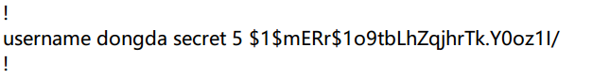（密码被加密）

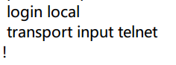

1. **网络节点配置**

（写在了每个前面实验任务之下）

1. **功能测试**
2. 在厂区和办公区的PC上检查是否能正确获取ip地址，获取到ip地址后，ping网关看看是否能ping通。这可以检查子网掩码是否正确设置。然后检查网关地址是否为该可用ip段的第一位。在R1上exec特权模式下输入show ip dhcp binding检查排除掉的地址是否未被分配。

厂区PC网络配置信息：

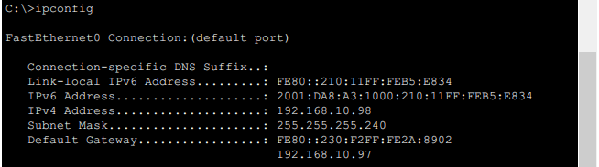

办公区PC网络配置信息：

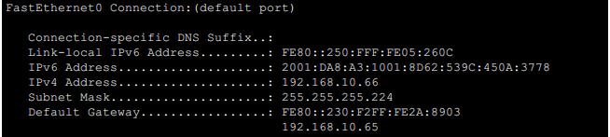

均可正常获取ip地址。

厂区网关应为192.168.10.97，厂区PC可ping通：

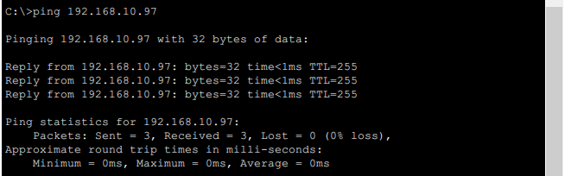

办公区网关应为192.168.10.65，办公区PC可ping通：

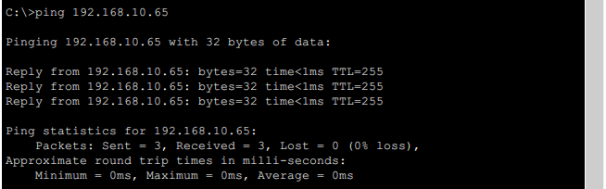

在R1中输入show ip dhcp binding查看分配的ip地址，没有将排除掉的网关分配给主机：

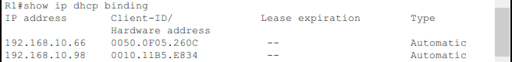

1. 在办公区的PC上检查能否获取ipv6地址，并检查获取到的地址后64位是否有fffe字样，如有，就表示未正确配置dhcpv6，是通过无状态自动配置生成的，在厂区的PC 上检查获取到的地址后64位是否有fffe字样，如无，就表示获取到的地址是通过DHCPv6分配的。然后在R1上输入show ipv6 dhcp binding命令检查是否已正确通过dhcpv6分配ipv6地址。

在前面看到的网络配置中，办公区PC的ipv6地址后64位不含FFFE：



而厂区PC的ipv6地址后64位含FFFE：



说明办公区PC的ipv6地址来自dhcpv6地址池，而厂区PC的ipv6地址是无状态获取的。

在R1中输入show ipv6 dhcp binding检查dhcpv6地址分配情况：

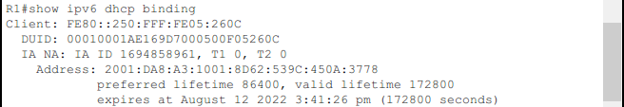

是办公区PC的MAC地址与ipv6地址，正确。

1. 测试厂区 PC，办公区 PC 和服务器之间都能互相 ping 通。

厂区ip地址：192.168.10.98；

办公区ip地址：192.168.10.66；

服务器区ip地址：192.168.10.2；

厂区->办公区：通

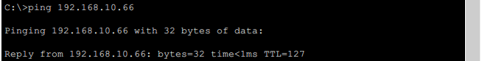

办公区->厂区：通

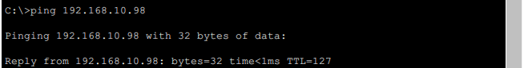

厂区->服务器区：通

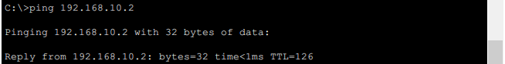

服务器区->厂区：通

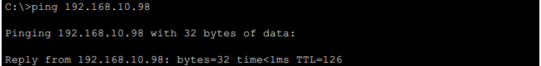

办公区->服务器区：通

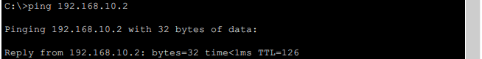

服务器区->办公区：通

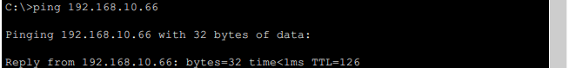

1. 在 PC 上尝试 telnet R1 和 R2 看看能否正常登录 R1 和 R2 控制台，在 R1 和 R2 上运行 show running-config 命令查看密码是否已被正确加密。

在厂区PC上输入telnet 192.168.10.97，登录R1，输入用户名dongda和密码dongda@123成功登录，查看R1配置信息，可以看到密码是经过加密处理的：

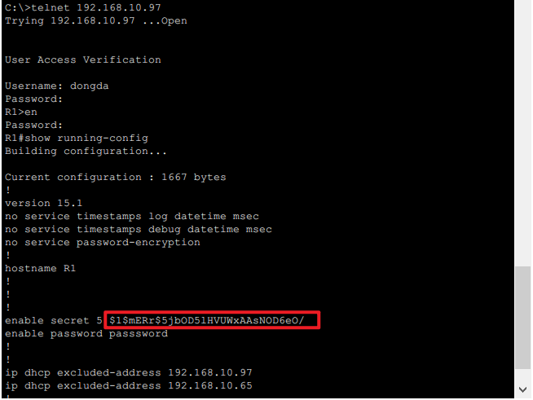

在服务器区PC上执行相同操作（目的地址改为192.168.10.1），结果如下：

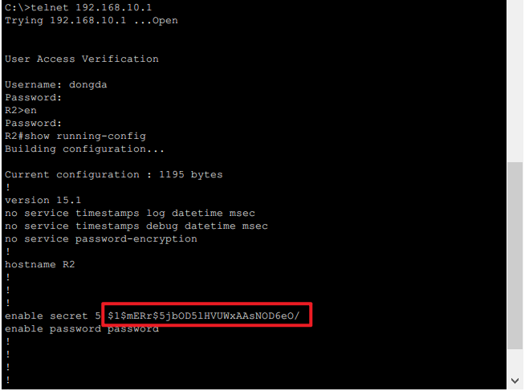

功能测试完成，符合要求。